K1R16/1-230

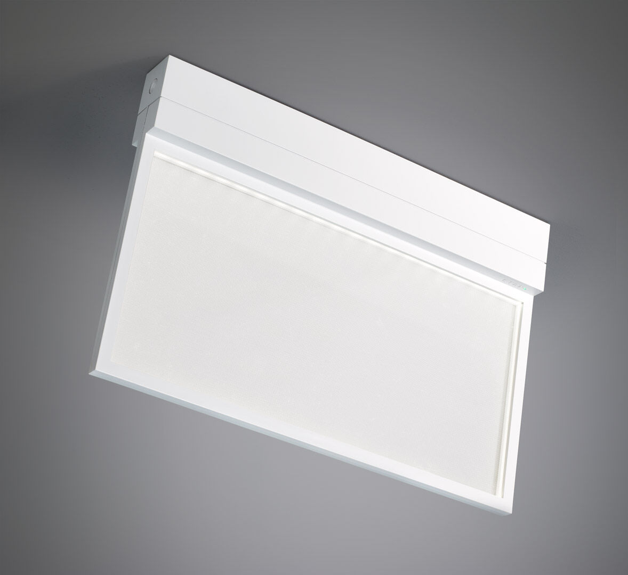
Alumbrado de emergencia de emergencia con cómoda iluminación difusa. Montadas en superficie. Centralizada. Dimensiones: 315 mm x 33 mm x 219 mm. Fuente de luz de placa difusora para una iluminación cómoda. Carcasa de policarbonato, apertura sin tornillos, conexión eléctrica automática, terminales de cable sin tornillos (hasta 2.5mm²), apto para montaje a techo o pared, accesorios opcionales para empotrar o suspender. Lumen emergencia: 200 lm. Consumo de energía: 3.9 W. Tensión: 220-230V. Para uso con sistema de baterías centralizadas a 230 V AC/DC. Modo permanente. Clase de aislamiento: clase II. Seguridad fotobiológic IEC/TR 62778: RG0. Policarbonato resistente a impactos carcasa, RAL9003 - blanco señales. Grado de protección IP: IP42. Grado de protección IK: IK04. Comprobación del filamento: 850°C. 5 años de garantía en luminarias, fuente de luz, controlador y la batería. Certificaciones: CE, ENEC. La luminaria ha sido desarrollada y producida según la norma EN 60598-1 en una empresa certificada ISO 9001 e ISO 14001.

